Как продлить срок службы шифера? Советы мастеров.
Сегодня мы поговорим о том, как продлить срок службы шифера. Секреты мастеров позволят узнать об особенностях этого строительного материала, который часто используют для обустройства кровель.

Причины, уменьшающие «жизнь» шифера
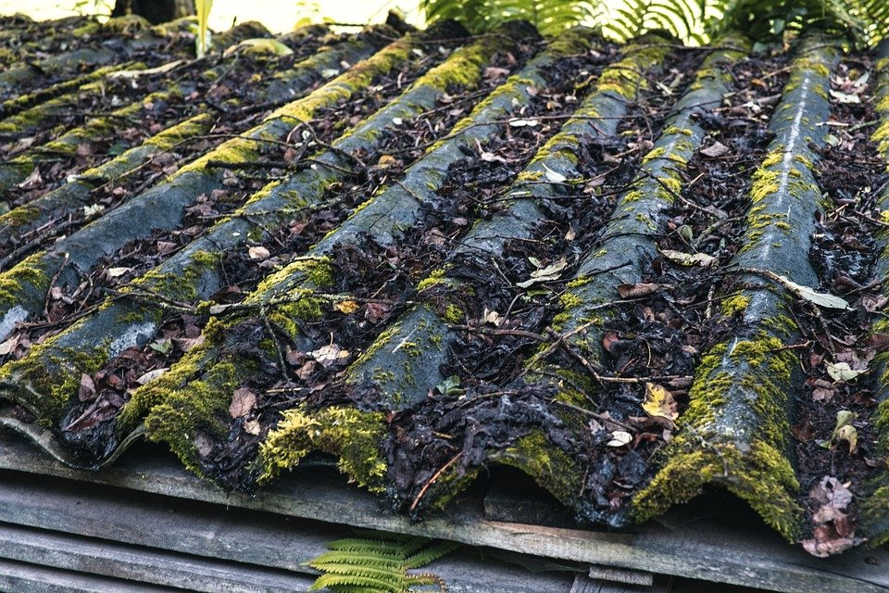
Кровельное покрытие для крыш стали изготавливать в России еще в начале прошлого века. Наша страна славится богатыми месторождениями асбеста, а именно из него и делают данное изделие.
Сейчас выпускают массу новых кровельных покрытий, обладающих более высокими показателями прочности и износостойкости. Но шифер по-прежнему востребован. Он доступен по цене и прост в монтаже.
Секрет от мастера. Чаще всего шифер приходит в негодность из-за появления мха, плесени, грибков. Они разрушают его структуру. Производители учли данное свойство и стали покрывать шифер защитными составами и окрашивать в разнообразные цвета. Все делалось для того, чтобы вернуть материалу прежнюю популярность. Такие изделия отличаются более высокой прочностью, но и стоят они дороже.
Оказывается, существует методика, которая продлит срок службы обычного, серого шифера, даже, несмотря на то, что он эксплуатировался несколько лет.

Методика по продлению срока жизни шифера
Не торопитесь менять шиферное покрытие на старом строении. Можно вернуть ему вторую жизнь. Опытные кровельщики поделились своими секретами, которые могут быть с успехом применены даже теми, кто не знаком со строительным делом.
Кстати, эту же методику используют и для новых обычных листов шифера в качестве профилактики.

Подготавливаем поверхность
Старый шифер нужно очистить ото мха, плесени или грибка. Для этого обычно используют автомойку для домашнего использования. Но подойдет и обычная металлическая мочалка со скребком. Поверхность должна стать чистой. После этого дождитесь, пока она просохнет.

Грунтуем
Шифер характеризуется пористой структурой. Именно эти мельчайшие отверстия становятся любимым «жилищем» грибков и спор мха.
Их необходимо закрыть. Мы будем использовать обычную грунтовку. Наносим средство при помощи кисти и снова оставляем листы подсыхать.

Окрашиваем
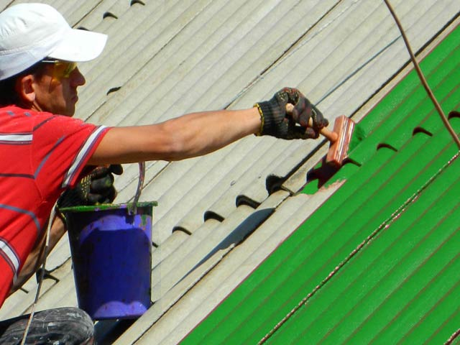
Лучше всего приобрести резиновую или полимерную краску, но если бюджет ограничен, можно купить и более дешевый вариант, например, акриловую.
Цвет зависит от ваших личных предпочтений.
Окрасьте листы и получайте обновленную крышу. Теперь шифер прослужит еще несколько лет (до 10). Вы сэкономили время и деньги на переоборудовании кровли без особых хлопот.

Что делать с трещинами?
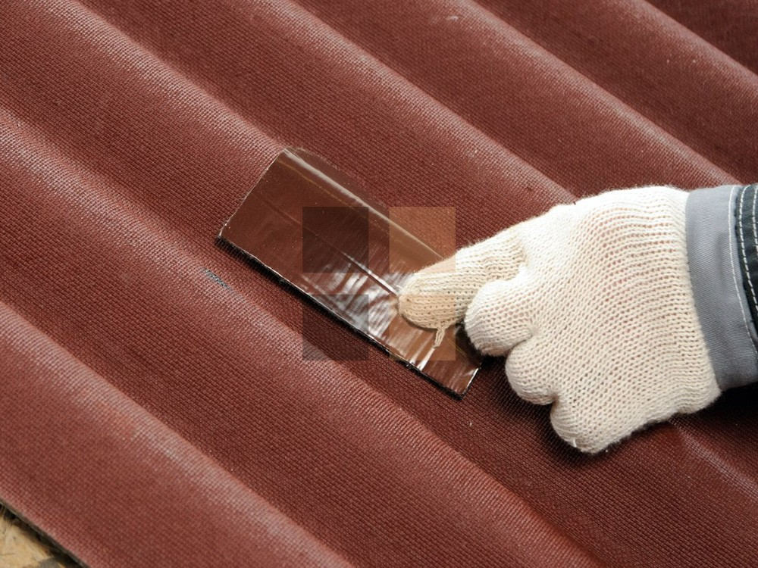
Если во время осмотра шиферной кровли, вы обнаружили трещины, вовсе необязательно заменять весь лист. Можно его подлатать.
Прежде всего, очистите поверхность от мусора. При необходимости воспользуйтесь щеткой и удалите мох или плесень.
Для работы выберете сухой, солнечный день, чтобы поверхность быстрее просохла.
Подготовьте резиновую крошку или измельчите куски старого шифера. Заполните пространство крошкой, разровняйте поверхность, а затем залейте герметикой.
Кроме того, можно поставить и резиновую заплатку, если дырка на крыше довольно внушительного размера.
Секрет от мастера. Обычно используют кусок резины или специальную ленту. Поверхность следует обезжирить. Используйте эпоксидный клей. Он более надежный.
Выкроите заплату нужных размеров и приклейте ее на дыру. Можно предварительно заполнить отверстие подходящим материалом.
Таким образом, увидев разрушенные листы шифера, необязательно заменять покрытие полностью. Вполне реально продлить срок его эксплуатации. Но если разрушение носит масштабный характер, без капитального ремонта не обойтись. Все зависит от конкретной ситуации.

